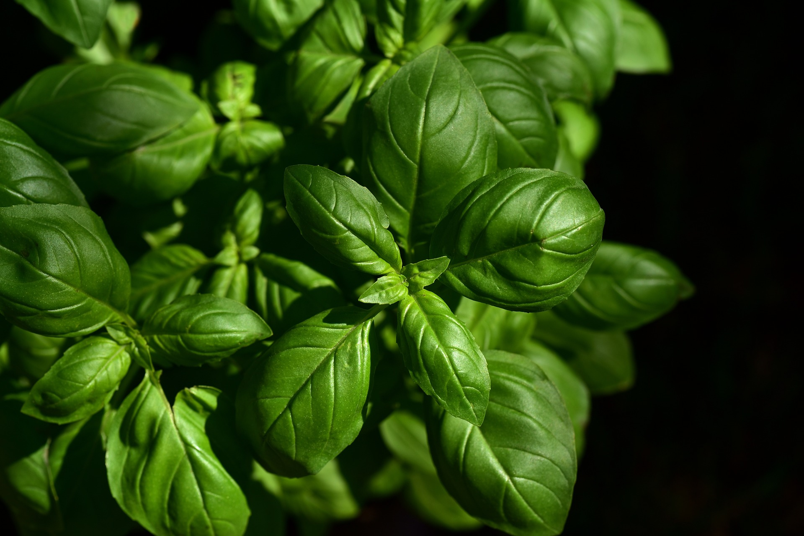

|  |
| --- |
|  |
|  |
| **28 giugno**  Autore:  Open Fields |



**Progetto PESTO**

Domanda di sostegno n. 5200340

**Azione 1 – Studi Economici**

**Manuale di utilizzo del foglio di calcolo**

Sommario

Premessa 3

Lo strumento 4

A cosa serve 4

Istruzioni di base per l’utilizzo 4

Sezione A) “Parametri” 4

Sezione B) “Ricavi” 6

Sezione C) “Operazioni e relativi costi” 6

Sezione D) “Altri costi, spese generali” 8

Una visione di sintesi: gli elementi di attenzione 9

Considerazioni finali 12

# Premessa

**La necessità di valutazioni di fattibilità per le nuove strategie**

L’adozione di strategie mirate per affrontare il problema delle nuove fitopatologie comporta, necessariamente, una collaterale **valutazione di fattibilità**, non solo economica (che confronti i costi dell’adozione delle nuove strategie con l’effettivo beneficio in termini di tutela delle rese a fronte di una maggiore sostenibilità e salubrità dei prodotti), ma anche organizzativa, nell’ipotesi che le “strategie alternative” implichino, ad esempio, una maggiore presenza in campo per monitoraggio della situazione, una maggiore frequenza delle operazioni da svolgere, l’abbandono completo delle attività a calendario a vantaggio di una “navigazione a vista” in un contesto climatico con accresciuta imprevedibilità. Le strategie innovative sono, inoltre, per definizione in fase di messa a punto e può pertanto manifestarsi l’esigenza di effettuare simulazioni riguardanti non solo gli input impiegati, ma anche diversi possibili protocolli di utilizzo (dosi, frequenze, ecc.).

Per questo motivo, l’Azione 1 del progetto PESTO ha previsto un’analisi economica di fattibilità.

Fin dall’avvio del progetto, tuttavia, è risultato confermato un aspetto chiave del tessuto produttivo italiano, vale a dire la **grande diversità di condizioni, operatività e risultati** che caratterizzano il tessuto produttivo agricolo italiano: cambiano, anche a distanza di pochi chilometri, le condizioni orografiche, le caratteristiche del suolo, i particolari accorgimenti messi a punto, in anni di esperienza, dal singolo agricoltore (questi ultimi oggetto, tra l’altro, di una comprensibile riservatezza). Tale situazione ha confermato l’utilità della messa a punto non tanto di un’analisi dei costi “media”, nella quale alla fine nessuno si ritrova, quanto di uno strumento di calcolo – necessariamente semplificato – che ciascuno possa utilizzare per le proprie simulazioni.

Il foglio di calcolo messo a punto è stato popolato **a puro scopo esemplificativo** – ed evidenziato nelle pagine che seguono - con alcuni dati, che tuttavia non sono da considerarsi rappresentativi del settore, bensì utili a comprendere gli ordini di grandezza (soggetti, ovviamente, ad ampie variazioni specie in periodi di “turbolenza” economica) e le modalità di interpretazioni dei risultati. In particolare, alcune voci sono state mantenute stabili e solo altre sono state variate nelle diverse situazioni colturali comparabili.

**I dati inseriti hanno puro scopo esemplificativo**

Il foglio di calcolo permette di stimare i **ricavi** (Produzione Lorda Vendibile, PLV), ai quali sono sottratti i **costi** diretti e in parte i costi indiretti, ottenendo, come risultato di valutazione, una voce “**ricavi meno costi**”. Per necessità di semplificazione, non sono considerate voci di costo molto specifiche dei bilanci aziendali, come gli ammortamenti e gli aspetti finanziari.

**Al di là dei singoli dati, la sperimentazione ha permesso anche di individuare i fattori con maggiore impatto sui costi, con indicazione di elementi di attenzione e delle direzioni da intraprendere per la prosecuzione della sperimentazione**.

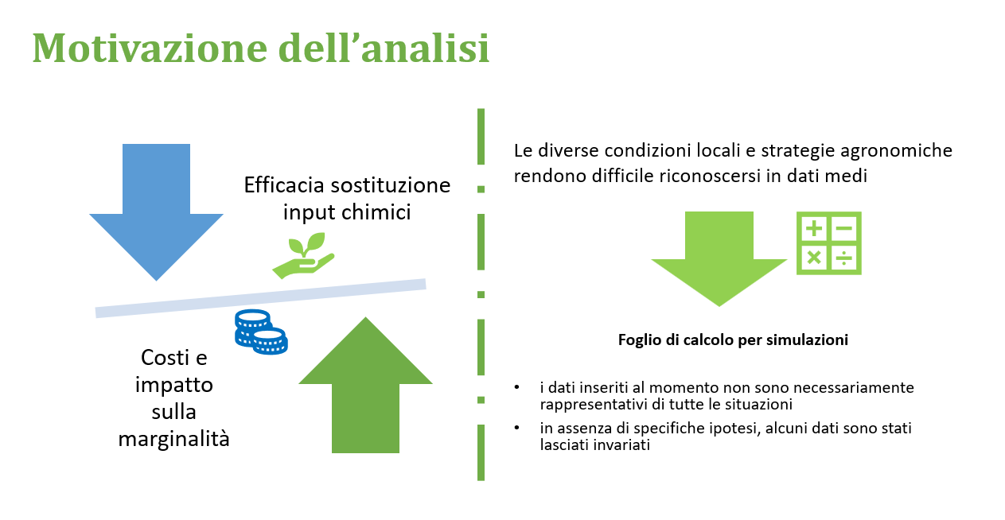Figura 1 – L’analisi

# Lo strumento

## A cosa serve

Inserendo i dati richiesti, è possibile eseguire una riflessione, anche comparativa, sulla struttura dei costi di diverse strategie di gestione della coltura del basilico. Coerentemente con la logica del progetto, attualmente le opzioni fatte oggetto di possibile simulazione riguardano: la coltivazione “tradizionale” (extra progetto) di basilico in pieno campo e in serra, la coltivazione in pieno campo e in serra di varietà di basilico tolleranti alla peronospora, la coltivazione in pieno campo di varietà tolleranti con i trattamenti effettuati esclusivamente con ozono.

## Istruzioni di base per l’utilizzo

Lo strumento di calcolo è un foglio elettronico, nel quale i dati sono inseriti in “celle” identificate da una lettera e un numero. E’ in questo modo che le celle saranno indicate nel presente manuale di istruzioni.

|  |  |  |  |
| --- | --- | --- | --- |
|  | A | B | C |
| 1 | A1 | B1 | C1 |
| 2 | A2 | B2 | C2 |
| 3 | A3 | B3 | C3 |

**E’ possibile modificare solo le celle in grigio - azzurro**

Inserendo i dati richiesti in alcune celle (quelle colorate in grigio-azzurro, le uniche “sbloccate”), si ottengono i relativi calcoli nelle altre celle (che possono avere colori diversi per favorirne la visualizzazione). Le celle diverse da quelle grigio-azzurre non sono modificabili, perché contengono delle formule.

Prima di effettuare una simulazione, si consiglia di scorrere tutto il foglio di calcolo, per verificare che i dati che non vogliamo modificare siano impostati ai valori desiderati, e per decidere su quali variabili vogliamo, invece, esaminare diverse ipotesi, verificando l’effetto di opzioni alternative.

Il foglio di calcolo viene fornito con dati già inseriti come esempio, ma non è assolutamente detto che tali dati siano corretti, realistici ed utilizzabili. **E’ quindi necessario che ciascun’azienda impieghi, per la modellizzazione, i propri dati di riferimento individuali, eventualmente modificandoli al modificarsi delle circostanze.**

## Sezione A) “Parametri”

**Nella sezione “parametri da inserire” possiamo alimentare il foglio di calcolo con parametri di base che influenzano tutti i calcoli**.

Troviamo dunque, tra le celle B4 ed I21, la sezione “Parametri”. Come in tutte le sezioni del foglio di calcolo, vi figurano celle in azzurro (dati da inserire) e celle in bianco, che sono il risultato di calcoli per i quali possono essere impiegati parametri inseriti in altre sezioni. Tali risultati sono riportati in questa sezione per agevolare le simulazioni.

Ciascun dato è caratterizzato da:

* una descrizione (come, in questo caso, nella colonna B e qualche volta A);
* l’indicazione della unità di misura (come, in questo caso, nella colonna C);
* la cella relativa al dato (colonne D, E, F, G, H, I a seconda dei casi).

Per inserire un dato, ci si posiziona sulla cella desiderata con il mouse, si digita il numero e poi si preme il tasto “invio” della tastiera, oppure una delle frecce. **I dati vanno inseriti IVA esclusa.**

I dati si riferiscono ad **un solo anno**: naturalmente se si dovesse considerare un orizzonte temporale pluriennale occorrerebbe inserire dei fattori di attualizzazione.

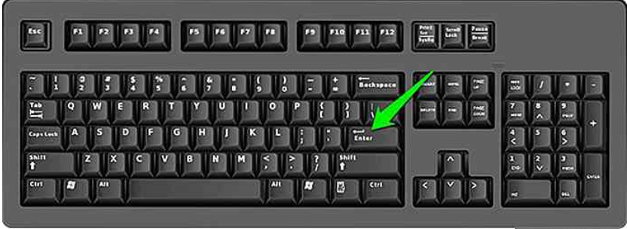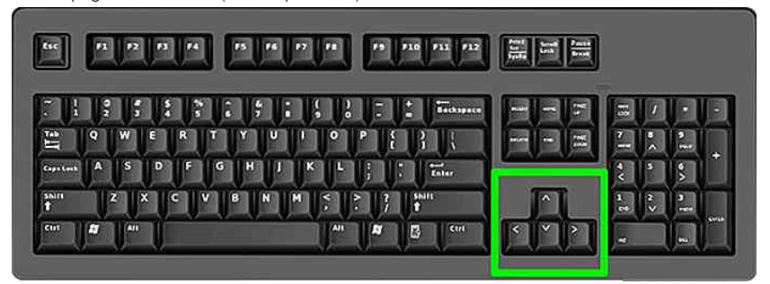

Inseriremo pertanto, in questa sezione:

**Qui vanno inseriti i parametri generali della coltura**

* il costo del lavoro orario (lordo). Questo dato va inserito anche se non abbiamo dipendenti, perché in questo caso corrisponde alla remunerazione che riteniamo adeguata al lavoro dell’imprenditore
* il costo del carburante, in euro al litro, che in questo caso è diversificato per una serie di possibili mezzi (trattoria, falcia e carica, ecc.) impiegati per ciascuna operazione;
* il numero di sfalci per anno;
* la superficie, in ettari, dedicata alla coltura
* le rese previste per ciascuno sfalcio (per gli sfalci non effettuati, inserire zero).

Tabella 1 – Parametri (esempio)

## Sezione B) “Ricavi”

**I ricavi, naturalmente, dipendono dalle rese e dal prezzo di vendita**

In questa sezione, la Produzione Lorda Vendibile (PLV) è calcolata, in base alle rese, agli ettari dedicati, per ettaro e in totale, e al prezzo medio del proprio output (che va inserito, nella riga 25 dopo averlo eventualmente calcolato a parte, in autonomia, ponderando diversi volumi e prezzi).

I dati esemplificativi inseriti, a parità di superfici dedicate alle colture e di prezzo di vendita, danno luogo a differenze ipotetiche nella PLV collegate al numero di sfalci ed alle rese per ciascuno sfalcio. Naturalmente, il dato relativo ai ricavi va confrontato con i costi necessari per ottenere tale risultato.

Tabella 2 – Ricavi

## Sezione C) “Operazioni e relativi costi”

Questa sezione è suddivisa in quattro sotto-sezioni, in ciascuna delle quali occorre inserire, attività per attività, gli elementi che possono contribuire a stimarne i costi. Anche in questo caso sono presenti, naturalmente, elementi di semplificazione che possono rendere necessari alcuni calcoli, da effettuare a latere, preliminari all’inserimento del dato.

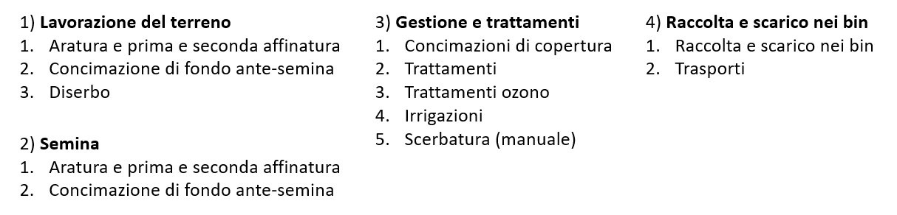Tabella 3 – Le componenti dell’inserimento dei costi

Per quanto riguarda i costi, per ciascuna operazione (aratura e sistemazioni agrarie, concimazioni, ecc.) occorre inserire:

**I costi sono calcolati per ciascuna operazione agricola**

* le ore di attività delle risorse umane (sia che si tratti del titolare dell’azienda che di suoi coadiuvanti e/o dipendenti)
* il tipo di mezzo agricolo impiegato (scegliendo da una lista la voce che più si avvicina alla propria realtà, la quale permette di associare il tipo di mezzo agricolo al suo consumo di carburante precedentemente inserito) e in particolare:
  + *Trattore pesante (es.: per aratura ...), es. 300 CV*
  + *Trattore medio (es. per preparazione terreno ...), es. 180 CV*
  + *Trattore leggero (es. per semina, trattamenti ...), 100 CV*
  + *Falcia e carica per raccolta*
  + *Trattore con rimorchio per consegna*
  + *Altro (es. attrezzo per raccolta serra)*
* le ore di impiego del mezzo agricolo (che possono essere diverse da quelle del personale, ad esempio a causa di operazioni di preparazione / sistemazione precedenti o successive all’uso del mezzo)

e, nel caso in cui per la specifica operazione si siano impiegati input:

* *l’intensità di utilizzo per ettaro (in caso di più input, occorrerà effettuare la somma a latere)*
* *il costo unitario (in caso di più input, occorrerà inserire un prezzo medio ponderato).*

In alcuni casi si richiede di specificare il numero di operazioni realizzate.

Il foglio di calcolo richiede l’inserimento dei dati relativo ad attività svolte in proprio. Qualora, al contrario, ci si serva dell’apporto di contoterzisti si suggerisce di inserire nelle specifiche sezioni voci di costo finalizzate ad ottenere, come totale della sezione, il costo noto dell’opera del contoterzista, tenendo conto del fatto che quest’ultimo includa o meno il costo degli input necessari (es. fertilizzanti, trattamenti) nel proprio compenso.

**Il tipo di seme impiegato ed il suo costo sono rilevanti**

Nel caso della semina, è particolarmente rilevante il costo del seme per ettaro (che, naturalmente, dipende sia dal costo unitario del seme a tonnellata, sia dall’intensità di semina), in quanto la scelta di impiegare varietà di basilico tolleranti alla peronospora può scontrarsi, specie in fase iniziale, con problemi legati alla disponibilità e al costo del seme.

Va tenuto presente, in fase di compilazione, che l’intensità di semina può avere effetti sulla resa: tali effetti non sono “modellizzati” (non sono calcolati automaticamente), ma nel caso vanno tenuti presente modificando l’input relativo alle rese.

Il foglio di calcolo restituisce il costo di ciascuna tipologia di operazione, per agevolare l’elaborazione di una struttura dei costi.

Tabella 4 – Esempio di inserimento dati: Lavorazione del terreno

Tabella 5 – Esempio di inserimento dati: Semina

Un tema importante è quello relativo all’irrigazione, particolarmente determinante – quanto ai volumi erogati – per la performance di una coltura sensibile e a ciclo breve, e per la quale si studiano anche gli effetti delle diverse tecniche sullo sviluppo di patologie vegetali.

La raccolta ed il trasporto di un prodotto delicato come il basilico risultano impegnativi sia dal punto di vista delle risorse umane coinvolte sia da quello dei trasporti.

Tabella 6 – Esempio di inserimento dati: Gestione e trattamenti



Tabella 7 – Esempio di inserimento dati: Raccolta e scarico nei bin



## Sezione D) “Altri costi, spese generali”

**La sezione “residuale” permette di inserire voci di costo rilevanti per la singola azienda**

In questa sezione l’intero inserimento dei dati è “manuale” e in caso di azienda despecializzata è richiesta, da parte del compilatore, una precedente attribuzione alla coltivazione del basilico di una serie di voci. Il criterio di attribuzione può basarsi su qualsiasi parametro che permetta di stabilire l’importanza della coltivazione del basilico all’interno del complesso delle attività (es. ettari dedicati, contributo al fatturato complessivo, intensità di utilizzo della manodopera sul totale…).

Le voci da attribuire alla “unità di business” basilico sono in particolare relative a:

* *Affitti di terreni, fabbricati, serre, ecc.*
* *Utenze*
* *Assicurazioni*
* *Manutenzioni, noleggi. In questa voce è possibile inserire forfettariamente i costi come manutenzioni e pezzi di ricambio relativi ai macchinari, così come i costi relativi all’eventuale noleggio degli stessi.*
* *Una voce residuale (“spese generali e altre spese”) che permette di introdurre, previo calcolo a latere, altre variabili non considerate altrove (es. gli interessi sul capitale di anticipazione).*

Tabella 8 – Esempio di inserimento dati: Altri costi

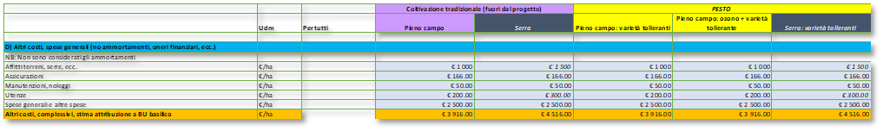

## Una visione di sintesi: gli elementi di attenzione

**E’ importante individuare soluzioni per l’efficientamento della gestione agricola e della raccolta.**

**Le sementi per le varietà tolleranti possono risultare particolarmente costose**

Una volta compilato il foglio di calcolo, è possibile esaminare una comparazione di sintesi espressa nel grafico che si trova in un foglio a sè sotto riportato (con i dati esemplificativi utilizzati per la simulazione), che mostra contemporaneamente, per diverse modalità di coltivazione, la struttura dei costi e il delta tra ricavi e costi.

I dati inseriti – che comunque possono essere considerati “realistici” – permettono di evidenziare l’incidenza significativa, nella struttura dei costi, di quelli relativi alla gestione agricola (tra il 26 e il 36% della PLV) e alla raccolta (8-9% in pieno campo), con un’accentuazione del costo del seme stimata nel caso dell’impiego di varietà tolleranti.

Figura 2 – Grafico di sintesi, in percentuale

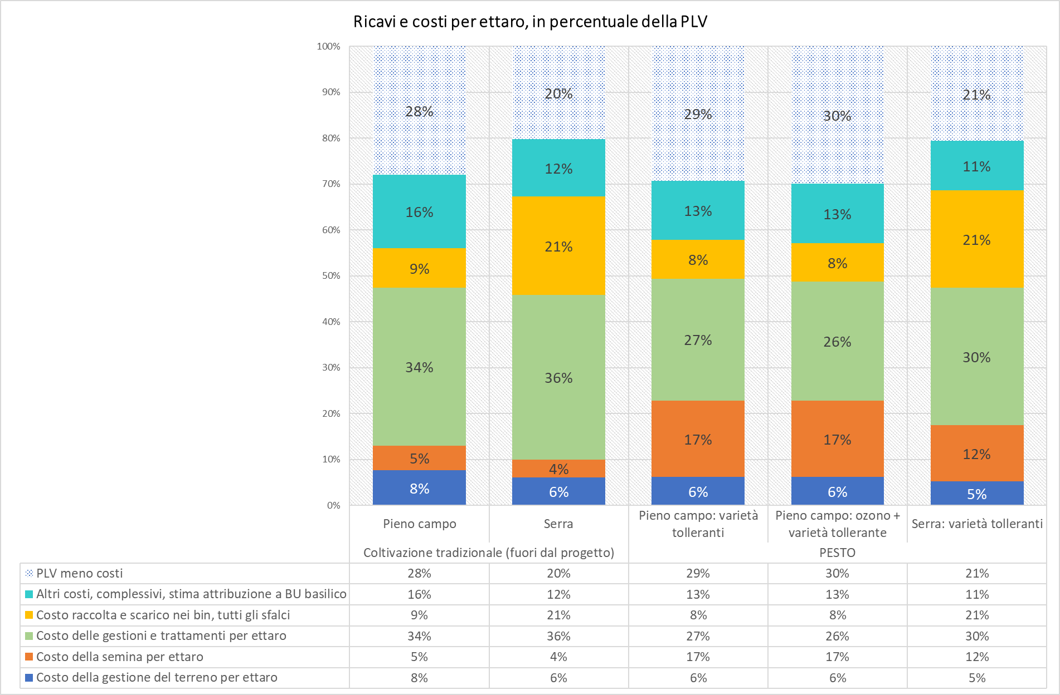

Figura 3 – Grafico di sintesi, livelli in euro

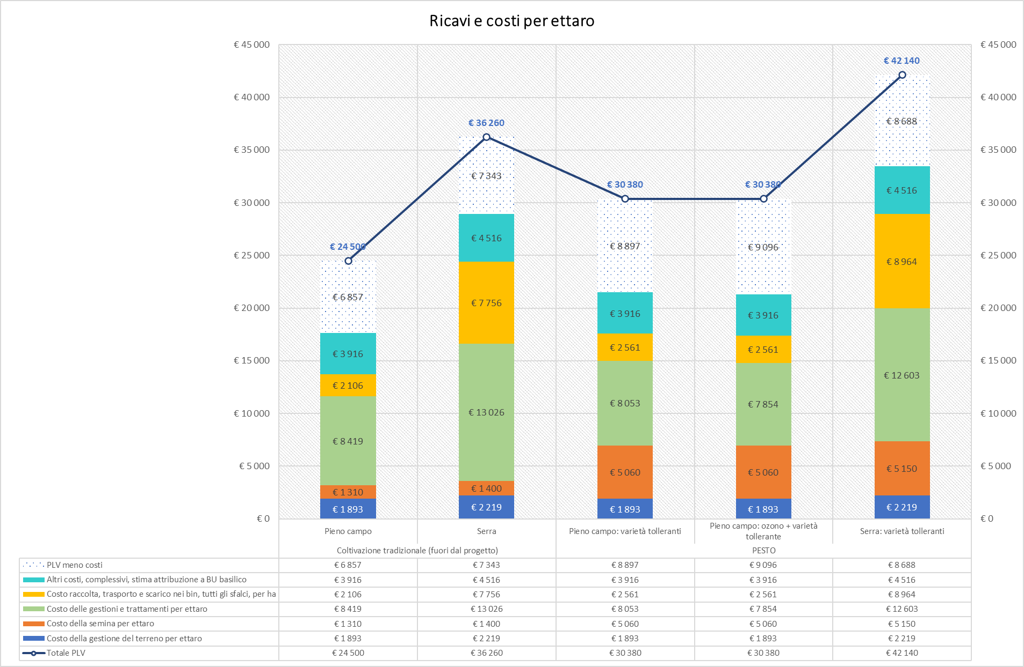

**L’impiego dell’ozono può richiedere trattamenti frequenti, acquisizione di competenze e autorizzazioni, rendendo più impegnativa la coltivazione sul fronte organizzativo**

Per ragionare sugli aspetti legati alla complessità organizzativa, è possibile compilare, nel relativo foglio, una sorta di valutazione soggettiva del grado di complessità, da 1 (minimo) a 5 (massimo) per una serie di elementi. Il risultato è raffigurato in un grafico a radar, nel quale, visivamente, la complessità di adozione di una possibile soluzione è tanto maggiore quanto più “ampio” risulta il poligono i cui lati uniscono i diversi punteggi.

Figura 4 – Grado di complessità

